Workgroup Report

28-2-2022

D01 – Diseño y Pruebas II

Grupo E6-06

CERRATO SÁNCHEZ, LUIS (luicersan@alum.us.es)  
ESCALERA MARTÍN, REGINA (regescmar1@alum.us.es)  
GUITÉRREZ CONTRERAS, ERNESTO (erngutcon@alum.us.es)  
LOBATO TRONCOSO, JOSÉ MANUEL (joslobtro@alum.us.es)  
MARIAN STEFAN, BOGDAN (bogste@alum.us.es)  
MARTÍNEZ SUÁREZ, DANIEL JESÚS ([danmarsua1@alum.us.es](mailto:danmarsua1@alum.us.es))

https://github.com/luicersan/Acme-One

# Índice

Índice 1

Resumen 2

Tabla de revisión 3

Contenido 4

Método de unión de los miembros del equipo 4

Miembros del equipo de trabajo 5

Bibliografía 9

Acuerdo formal 10

# Resumen

En este documento, se establecen las bases del equipo de trabajo siendo estas redactadas en un acuerdo formal. También se adjuntan los datos personales de cada uno de los integrantes del equipo, así como una descripción de cómo se formó el mismo.

# Tabla de revisión

|  |  |  |
| --- | --- | --- |
| V1.0 | 28-2-2022 | Informe Gestión Grupo D01 |
|  |  |  |
|  |  |  |
|  |  |  |

# Contenido

## Método de unión de los miembros del equipo

El equipo de trabajo está formado por 6 integrantes.

La unión de cada uno de ellos al equipo se hizo de manera incremental de la siguiente forma:

* Los miembros del equipo ya se conocían y han trabajado juntos en el desarrollo de la asignatura de DPI, así que deciden componer el mismo grupo.
* Se realizó una reunión de equipo para conocer los siguientes puntos y para la organización de los propios integrantes:
  + Carga de trabajo durante el periodo de desarrollo del proyecto.
  + Rol con que más cómodo se trabaja.
  + Experiencia en la asignatura.

## Miembros del equipo de trabajo

El equipo de trabajo E6-06 está compuesto por los siguientes miembros, además se incluyen los datos de cada uno de ellos:

|  |  |
| --- | --- |
| **MIEMBRO DEL EQUIPO Nº1** | |
| https://avatars.githubusercontent.com/u/80249145?v=4 | Apellidos:  **Cerrato Sánchez**  Nombre:  **Luis**  Correo corporativo:  **luicersan@alum.us.es** |
| Rol asignado:  **Project Manager** | |
| - Atender a las clases.  - Estudiar y practicar.  - Asistir a reuniones de equipo.  - Dividir la carga de trabajo en tareas y asignarlas a los distintos componentes del equipo.  - Hacer replanificaciones si fuese necesario.  - Supervisar el desarrollo de las tareas.  - Verificar los entregables y entregas comprobando que estén los requisitos que se exijan. | |
| **MIEMBRO DEL EQUIPO Nº2** | |
|  | Apellidos:  **Escalera Martín**  Nombre:  **Regina**  Correo corporativo:  **regescmar1@alum.us.es** |
| Rol asignado:  **Tester** | |
| - Atender a las clases.  - Estudiar y practicar.  - Asistir a reuniones de equipo.  - Realizar tests funcionales de la aplicación.  - Realizar tests de rendimiento de la aplicación.  - Comprobar entregables y cada entrega final. | |
| **MIEMBRO DEL EQUIPO Nº3** | |
| https://avatars.githubusercontent.com/u/80253067?v=4 | Apellidos:  **Gutiérrez Contreras**  Nombre:  **Ernesto**  Correo corporativo:  **erngutcon@alum.us.es** |
| Rol asignado:  **Analyst** | |
| - Atender a las clases.  - Estudiar y practicar.  - Asistir a reuniones de equipo.  - Se encarga del diseño de los diagramas UML. | |
| **MIEMBRO DEL EQUIPO Nº4** | |
|  | Apellidos:  **Lobato Troncoso**  Nombre:  **José Manuel**  Correo corporativo:  **joslobtro@alum.us.es** |
| Rol asignado:  **Developer** | |
| - Atender a las clases.  - Estudiar y practicar.  - Asistir a reuniones de equipo.  - Lleva a cabo la implementación de los requisitos (desarrollo de la aplicación). | |
| **MIEMBRO DEL EQUIPO Nº5** | |
| https://avatars.githubusercontent.com/u/25999360?v=4 | Apellidos:  **Marian Stefan**  Nombre:  **Bogdan**  Correo corporativo:  **bogste@alum.us.es** |
| Rol asignado:  **Operator** | |
| - Atender a las clases.  - Estudiar y practicar.  - Asistir a reuniones de equipo.  - Organizar entregas (delvierables), empaquetarlas y subirlas a Enseñanza Virtual. | |
| **MIEMBRO DEL EQUIPO Nº6** | |
|  | Apellidos:  **Martínez Suárez**  Nombre:  **Daniel Jesús**  Correo corporativo:  **danmarsua1@alum.us.es** |
| Rol asignado:  **Developer** | |
| - Atender a las clases.  - Estudiar y practicar.  - Asistir a reuniones de equipo.  - Lleva a cabo la implementación de los requisitos (desarrollo de la aplicación). | |

## Bibliografía

“Intentionally blank”

## Acuerdo formal

A 28 de enero de 2022, se reunieron telemáticamente los 6 integrantes del equipo de trabajo E6-06 de la asignatura de Diseño y Pruebas 2.

El objetivo de la reunión constó de la aprobación y su comprometimiento, por cada miembro del equipo, de trabajar en cada uno de los entregables en los que se compone la presente asignatura, cumpliendo las condiciones:

- Todos los miembros del equipo tendrán la misma carga de trabajo y trabajarán por igual.

- La actitud de trabajo será positiva y acuerdan trabajar juntos para ello.

- Cada uno de ellos se compromete a lograr el mismo nivel determinado para la nota. Por consenso de todos, se asigna el nivel **A** para la asignatura completa.

- Si algún miembro incumple o no desempeña adecuadamente cualquiera de las normas establecidas en este acuerdo, podría ser despedido de este proyecto.

**Firman este acuerdo, comprometiéndose a cumplirlo, todos los miembros del equipo:**

**28 de febrero de 2022**

Cerrato Sánchez, Luis Escalera Martín, Regina 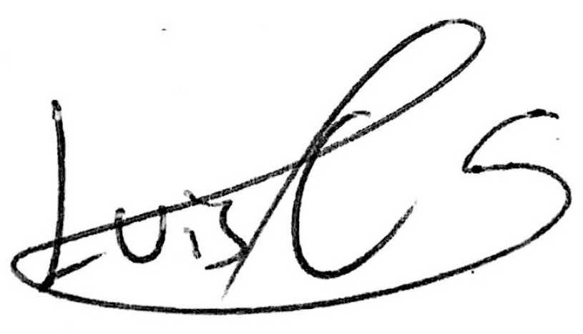 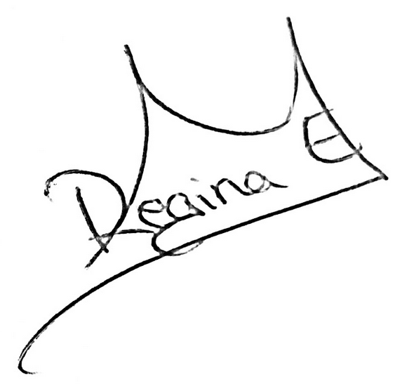

Gutiérrez Contreras, Ernesto Lobato Troncoso, José Manuel 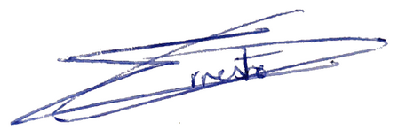 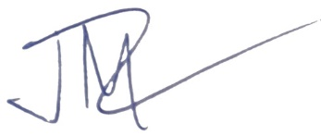

Marian Stefan, Bogdan Martínez Suárez, Daniel Jesús